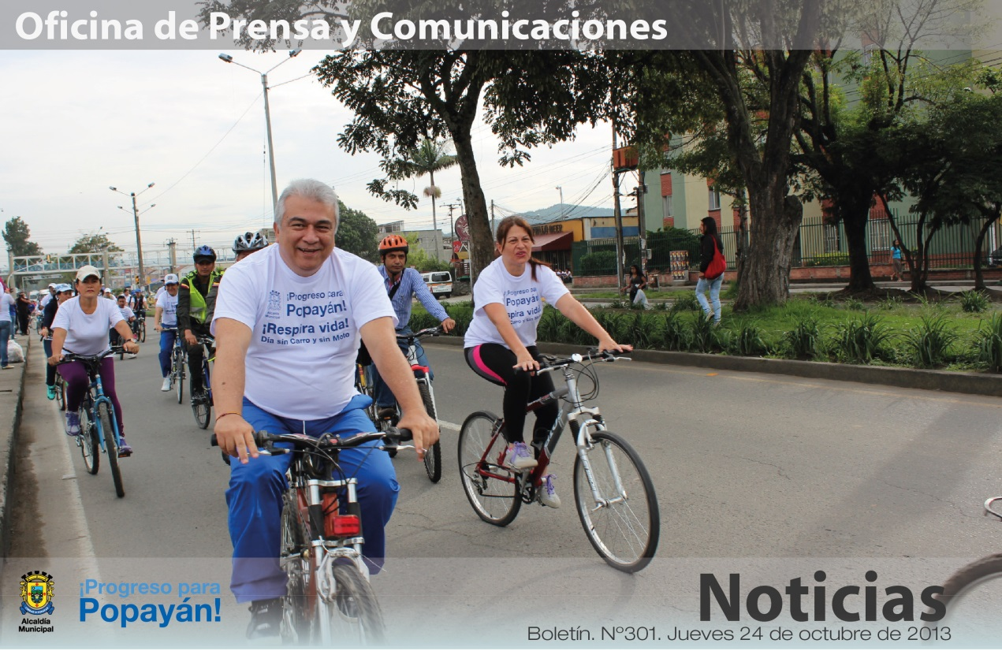

*En completa normalidad transcurre la tercera jornada del ‘Día sin carro y sin moto’. Payaneses utilizan medios alternativos para desplazarse a sus destinos. En el parque ‘Francisco José de Caldas’ se llevan a cabo actividades lúdicas y culturales como parte de la sensibilización de esta importante actividad que se promueve en todo el mundo.*

**Agenda**

**Firma de convenio Alcaldía - Sena (Fondo Emprender)**

**Fecha:** Jueves 24 de octubre

**Hora:** 1:30 p.m.

**Lugar:** Sala de Juntas del Despacho del Alcalde

**‘Maratón de agua’**

**Fecha:** Jueves 24 de octubre

**Hora:** 2:30 p.m.

**Lugar:** Auditorio del CAM

**Recorrido a la obra de optimización de acueducto y alcantarillado en la carrera 9 entre calles 6 y 7, con Ministro del Interior y altos funcionarios**

**Fecha:** Jueves 24 de octubre

**Hora:** 3:00 p.m.

**Lugar:** Carrera 9 entre calles 6 y 7

**Celebración del tradicional Día de los Niños o ‘Halloween’**

**Fecha:** Jueves 31 de octubre

**Hora:** 9:00 a.m.

**Lugar:** Parque ‘Francisco José de Caldas’

**Así avanza el ‘Día sin carro y sin moto’**

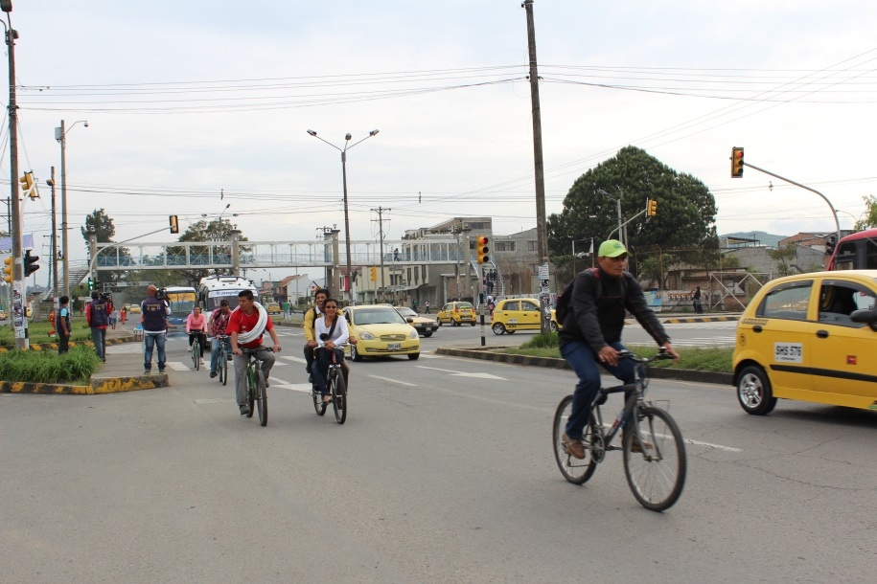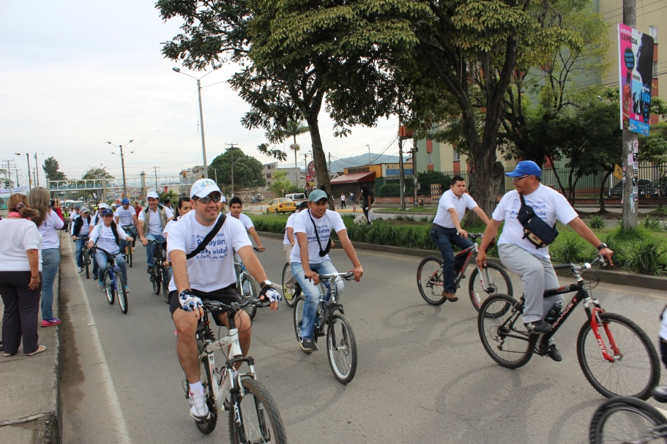La tercera jornada del ‘Día sin carro y sin moto’ en Popayán inició con una caravana ciclística que partió de Campanario Centro Comercial. Desde allí, varios funcionarios de la Alcaldía Municipal, miembros de la Policía Metropolitana, estudiantes y ciudadanía en general aprobaron esta actividad.

El alcalde encargado, Luis Guillermo Céspedes, expresó que la mayoría de payaneses se sintieron conformes con esta jornada, máxime cuando se entreguen los resultados de las mediciones de la contaminación del aire, “con esto, se demostrará la importancia de continuar posicionando en la ciudad el ‘Día sin carro y sin moto’, muy satisfecho por el acompañamiento de los ciudadanos, de los medios de comunicación y de quienes se apostaron a la vía para ver la caravana”.

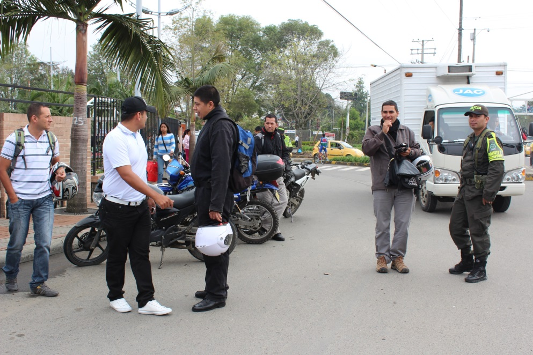Como el año anterior, se dispusieron puestos de control de tránsito para quienes no acaten la medida, “muchos motociclistas pensaron que no se iban a tomar todos los dispositivos y salieron, cerca al punto de encuentro de la caravana fueron multadas ocho personas. El ciudadano debe entender que las normas están para cumplirlas, además este es un propósito nacional inmerso en un gran llamado internacional para que el mundo se una a campañas como la que hacemos”.

Hoy dejaron de circular cerca de 35.000 automotores entre vehículos y motos por las calles de Popayán. Al momento se han impartido 55 comparendos a conductores de carros y 89 a motociclistas, en el año 2012 la jornada arrojó 256 en todo el día.

Para el estudiante Juan Camilo Vidal del colegio ‘García Paredes’, el ‘Día sin carro y sin moto’ indiscutiblemente mejora el tráfico vehicular y contribuye al medio ambiente. “Todos tenemos que aportar a la ciudad”.

La Corporación Autónoma Regional del Cauca evaluará las emisiones atmosféricas para entregar sus resultados.

En el parque ‘Francisco José de Caldas’ se realizan actividades culturales de sensibilización relacionados con esta jornada.

**Banquete de la solidaridad en beneficio de niños de Popayán**

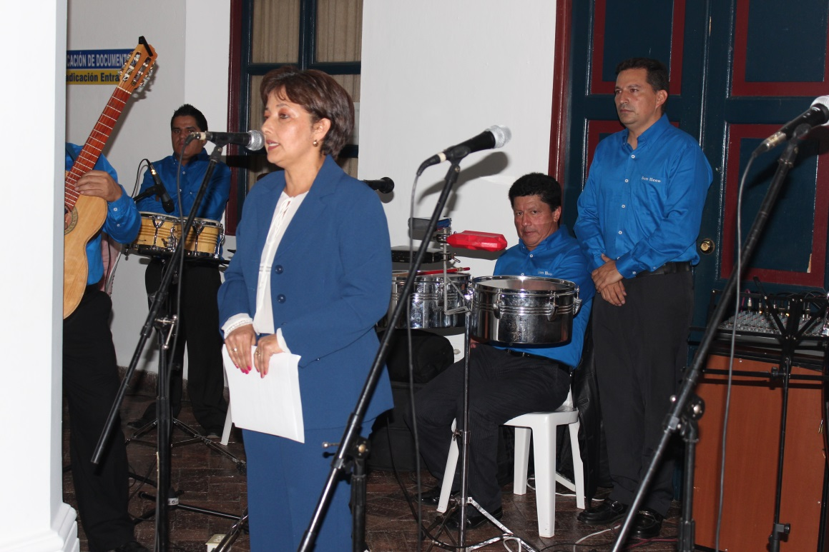Con gran concurrencia de público en la noche de este miércoles se realizó ‘La noche de la solidaridad y la fraternidad’, banquete organizado por la gestora Social del municipio, Piedad Concha de Fuentes, para recaudar fondos y compartir con los niños más desfavorecidos de Popayán una Navidad alegre, llena de alegría y esperanza.

“Estoy muy feliz por la respuesta de la ciudadanía, gracias a la generosidad de ella, llegaremos al corazón de los niños, pero más que darles un detalle material, llevaremos un mensaje de paz, reconciliación y amor para quienes no han tenido las mismas oportunidades”, expresó Piedad Concha de Fuentes.

La ciudadanía interesada aún tiene tiempo de participar de esta campaña de solidaridad. “Estaremos recibiendo todas las ayudas en mi despacho, ahí tendremos las puertas abiertas para quienes deseen colaborar por esta buena causa”.

Los detalles de Navidad a los niños se entregarán a través de las Juntas de Acción Comunal. En 2012, el despacho de la Gestora Social entregó cerca de 2.500 regalos y este año se espera hacer entrega de 3.000 regalos.

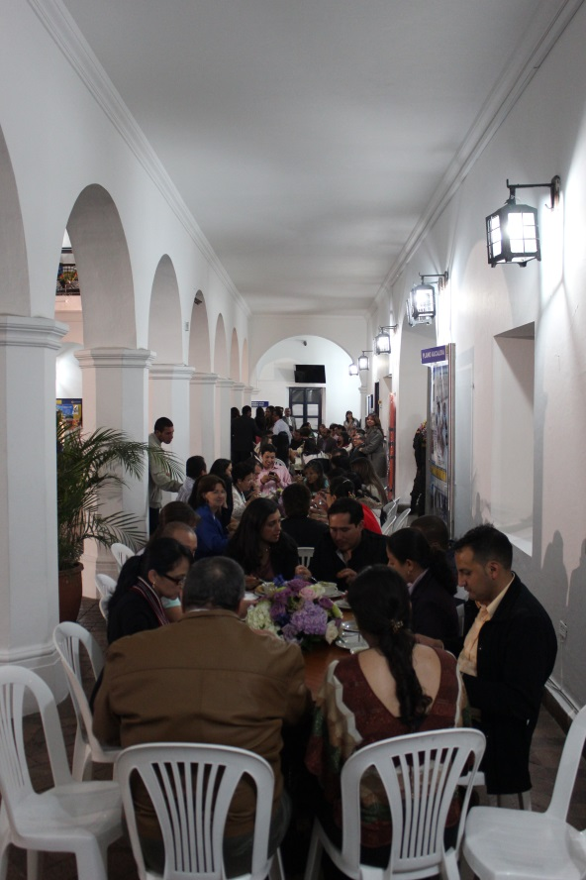Durante el banquete hubo presentación musical a cargo del grupo ‘Son Liceo’ y rifas para los participantes.

Según el alcalde encargado, Luis Guillermo Céspedes, se realizarán también donaciones por parte de algunas empresas privadas de la ciudad, interesadas en la labor de la Gestora para alegrar la época decembrina de muchos hogares payaneses.

**Administración municipal rechaza actos de violencia**

El gobierno del alcalde Francisco Fuentes rechaza los actos de violencia ocurridos en la mañana de hoy contra funcionarios de la Oficina de Atención al Consumidor de la Secretaría de Gobierno. Vendedores ambulantes y universitarios que marchaban frente a la Facultad de Medicina de la Universidad del Cauca agredieron a los funcionarios Reinaldo Velasco y Gloria Beltrán.

Según Victor Fuli, coordinador de la Oficina de Atención al Consumidor, esta reacción se debe a los operativos de recuperación de espacio público que adelanta esta dependencia. Trabajo que se realiza en cumplimiento de los derechos de la ciudadanía.

El gobierno local hace un llamado para que no se sigan presentando este tipo de actuaciones que atetan contra la integridad y vida de las personas e invita a la ciudadanía a buscar soluciones pacíficas a las problemáticas de la capital caucana.